Муниципальное бюджетное дошкольное образовательное учреждение
«Детский сад общеразвивающего вида с приоритетным осуществлением деятельности
по познавательно-речевому направлению развития воспитанников № 127 «Друзья»

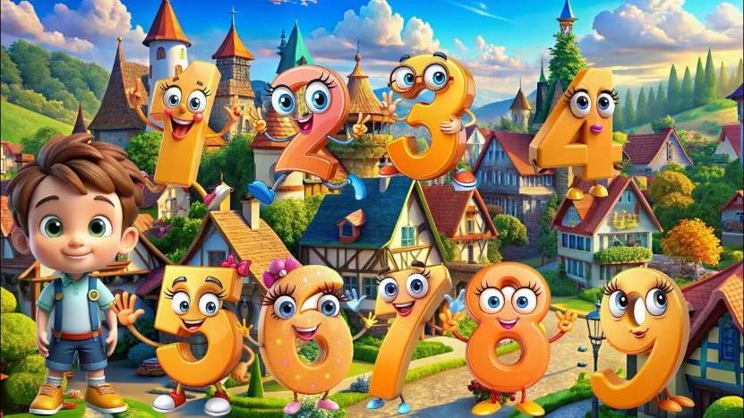

Конспект итогового
занятия (квест-игры) по ФЭМП
в подготовительной группе
на тему:
«Путешествие в город Математики»

Подготовила: воспитатель высшей
квалификационной категории
Хабибуллина Зульфия Илдаровна

Набережные Челны 2026 г.
Цель: закрепить и обобщить полученные знания о области математики с помощью различных заданий.

Программные задачи:
-Формировать предпосылки математической функциональной грамотности у дошкольников;
Закрепить понятие цифровой ряд, дни недели, знания о геометрических фигурах, умение моделировать;
- Развивать пространственные представления, связную речь, наблюдательность, познавательный интерес, мыслительную активность, умение высказывать и обосновывать свои суждения, внимание, память, логическое мышление;
- Воспитывать стремление оказывать помощь другим, которые оказались в трудной ситуации.

Методы: игровой, наглядный, словесный, практический, мотивационный.
Предварительная работа: решение логических задач, решение примеров, дидактические игры на закрепление пройденного материала, чтение стихов, загадок о числах, количественный счет в пределах 10, работа с символами.

Материалы: сундучок с сюрпризом, письмо в виде самолета, конверты с заданиями, мяч, листы белой бумаги, фломастеры, цветная бумага в форме круга (желтая, синяя, красная, зеленая, бежевая), бубенчик, звёздочки разных цветов (красная зеленая синяя), части весенние бус.

Ход занятия:

Воспитатель: Ребята, у нас сегодня необычный день. К нам пришли гости. Давайте поздороваемся!

Воспитатель: Ребята, чтобы у нас было хорошее настроение, давайте встанем в круг и возьмемся за руки, чтобы поприветствовать друг друга.
Колокольчик наш звенит, заливается
Мальчики и девочки в круг собираются!
Круг широкий, вижу я, встали все мои друзья.
Мы сейчас пойдем направо 1,2,3, а теперь пойдем налево1,2,3
Топнем левою ногой, щелкнем правою рукой.
В центре круга соберемся 1,2,3, и на место все вернемся 1,2.3.
Улыбнемся, подмигнем. Заниматься мы начнем.

Ребята вы уже стали большими и скоро все пойдете в школу. Мы многому научились, многое узнали! Вас ждет очень интересная, увлекательная, но не простая школьная жизнь. Вы готовы к ней? (ответы детей). Чтобы проверить ваши знания, я предлагаю вам выполнить несколько заданий. Если вы будете внимательно слушать, помогать друг другу, то со всеми заданиями обязательно справитесь.

Воспитатель: - Вы готовы?

Дети: - Да!

Воспитатель: Ребята скажите, а какое сейчас время года?
- Весна

Воспитатель: правильно.

Воспитатель: вспомните, как называются весенние месяцы. (март, апрель, май).

Воспитатель: Ребята, смотрите к нам что-то прилетело как вы думаете, что это? Правильно бумажный самолетик. Ребята смотрите на нем что-то написано. Давайте вместе его развернем и посмотрим, от кого он прилетел к нам. (Воспитатель разворачивает сложенный самолетик).
Кажется, этот самолетик прилетел к нам в группу совсем не случайно он предназначен именно для нас.
(Воспитатель зачитывает развернутое послание.)

Письмо

«Здравствуйте дорогие ребята! Мне срочно нужна ваша помощь. Я к вам так сильно торопилась, чтобы поскорее согреть вас и землю после зимы. И порадовать вас своей красотой. Пока я к вам шла со мной успела случиться беда. У меня нечаянно порвались бусы, и они рассыпались в городе математики. А без них я не могу окончательно вступить в свои права, ведь они волшебные. И теперь чтобы помочь мне, вам нужно выполните математические задания. Каждое выполненное вами задание — это ключ к одной из части бус. Если вы справитесь с заданиями, соберете все части бус. Вы меня выручите, мои друзья».
Воспитатель: Ребята поможем Весне?

Дети: Да.

Воспитатель: А сейчас, закрываем глаза покружились, покружились – возле города Математики очутились. Открываем глаза ребята смотрите у нас тут город с заданиями.

Воспитатель: Нам предстоит долгий путь среди не простых математических заданий, чтобы с ними поскорее справится я предлагаю разделится на группы и начать наш путь.
Ребята я вам раздам каждому по одному кружочку.
Сейчас вам нужно поделиться на группы, и вы должны объединится с теми, у кого такой же цвет кружочка.

(Все фрагменты разрезных картинок заранее разложены на столы.
(Воспитатель отправляет детей к столам, которые совпадают по цвету их кружочков.)

Задание № 1: «Заполнить числовые домики» Состав числа
Цифра на крыше обозначает количество жильцов на каждом этаже. В каждом из домиков живет определенная цифра. Ребенку предлагается подумать и написать, из каких чисел она состоит. Пусть ребенок назовет все варианта. После этого он может показать все варианты состава числа.

Задание № 2: «Сравни числа и поставь знаки»
На карточках перед вами написаны пары чисел и вам необходимо поставить знаки: <, > или =.
Данная игра предназначена для детей старшего возраста, направленная на закрепление математических знаний и подготовки детей к школе.
Закрепить понятия: - равенство, больше, меньше; - учить правильно, использовать знаки <;> =; - совершенствовать умение сравнивать числа на наглядной основе и устно.
Очень удобно проводить учебные занятия по математике с детьми, используя математические знаки и символы в виде карточек.
Данная игра способствует закреплению математических знаний, развивает интерес детей к изучению математики.

Задание № 3: «Смешанные картинки»
- Какое сейчас время года?
- Назовите летние месяца.
- Сколько всего времен года? 4
- Сколько месяцев в году? 12
- Сколько дне в неделе? 7
- Сколько рабочих дней в неделе? 5
- Какие дни недели считаются выходными?
- Назовите дни недели по порядку (Пн., Вт., Ср., Чт., Пт., Сб., Вс.;)

Задание № 4: «Волшебный коврик» Ориентировка в пространстве.
Дети должны выложить геометрические фигуры по инструкции воспитателя (вверху, внизу, справа, слева); затем
- в верхний правый углу положить желтый квадрат,
- в нижний левый угол положить розовый прямоугольник,
- в верхний левый угол положить зеленый треугольник,
- в центр положить фиолетовый овал,
- в нижний правый угол положить голубой круг.

Задание № 5: «Засели соседей в домик»
Перед детьми выкладывают карточки с цифрами и предлагают определить соседей чисел, найти соответствующие карточки и положить их слева и справа числа. Детям задаются вопросы: «Какие числа стали соседями числа два (три, четыре и т. д.)? Какое число предыдущее (последующее) к числу два (три, четыре и т. д.)?» Дети ищут соответствующие соседние цифры и выкладывают на карточку.
(Дети выполняют задание группами. Проверяют друг у друга.)

Воспитатель: Молодцы, ребята, справились с заданием. И за выполнение этих заданий вы получаете части бус.

Физкультминутка «Туп» УМК

Туп -туп матур туп
Сикер- сикер матур туп
1 2 3 4 5
Сикер- сикер матур туп (йөгер, сикер, утыр-бас, бие)

Воспитатель: ну вот, ребята, мы с вами немного размялись и нас с вами ждет последнее задание в городе «Математики».

Задание № 6: «Реши примеры» Арифметические задачки
Задание это состоит в том, что вы должны решить примеры и выкладывать цифры на карточку.

Воспитатель: Ребята, какие вы молодцы! Теперь у нас с вами есть все части бус. Как вы, считаете у нас все получилось?!

Дети: да!

Воспитатель: Все математические приключения позади. Теперь нам нужно возвращаться в детский сад. Покружились, покружились и в детском саду все очутились.

Воспитатель: предлагаю пройди к столу, чтобы собрать все части бус. Ребята мне кажется, что вы хорошо справились с этими заданиями и помогли Весне.

Воспитатель: ой, ребята кто-то стучит в дверь. Так это же Весна! (заходит Весна).

Весна: Ребята, я хочу вас поблагодарить за помощь. Спасибо, что помогли мне, теперь то я обещаю прийти к вам окончательно, полноправно вступить в свои права и сдержать все свои обещания перед вами.

Рефлексия:
Воспитатель: Ребята вы справились со всеми заданиями и вам удалось помочить Весне. Теперь Весна сможет продолжать радовать нас своим теплом.

-Ребята, вы молодцы, вам понравилось сегодняшнее занятие?
-Какое задание было легче всего выполнять?
-Какое задание вам было трудно выполнять?
-Какое задание вам понравилось больше всего?
-Ребята, а скажите, вам было очень трудно?
Сейчас я предлагаю вам показать какое у вас осталось настроение после нашего занятия.
На столе лежат цветные звёздочки. Если вы считаете, что у вас все получилось, то возьмите красную звезду. Если вы считаете, что были ошибки, то возьмите зеленую звезду. Если вы считаете, что вам ещё надо потренироваться, то возьмите синюю звезду. (дети оценивают себя, берут звездочку)

Литература:

- Математические задачи взяты с электронного ресурса: https://nsportal.ru/nachalnaya-shkola/matematika/2012/11/24/zadachki-v-stikhakh-i-logicheskie-zadachi-dlya-detey-6–7-let
- Материалы для написания графического диктанта: https://razvitie-vospitanie.ru/intellect/graficheskij_diktant.html (рис.1).
- Физкультминутка:https://svirida-ds27-schel.edumsko.ru/folders/post/1787501

